Inloopspreekuur ook weer in 2017!
In 2016 is gebleken dat er bij inwoners van de gemeente Buren behoefte is aan een gratis inloopspreekuur voor vragen over het familierecht. Ook in 2017 zal er daarom weer een gratis inloopspreekuur aangeboden worden!
Vanaf dinsdag 31 januari 2017 zal er eenmaal per maand op een dinsdag van 10.45 tot 12.15 uur een gratis inloopspreekuur worden gehouden in de Brede school van Maurik aan de Homoetsestraat 38 e.v. (ingang STMR).

Het spreekuur wordt verzorgd door drie advocaten/advocaat-mediators uit de Gemeente Buren en is in samenwerking met de STMR en de GGD opgezet.

Tijdens het spreekuur kunt u geheel vrijblijvend en kosteloos bij ons terecht voor vragen over bijvoorbeeld omgang, gezag, alimentatie of scheiden. Er is een eigen ruimte beschikbaar zodat uw privacy gewaarborgd blijft.
In 2017 is het spreekuur op de volgende data:
- dinsdag 31 januari; - dinsdag 25 juli;
- dinsdag 21 februari; - dinsdag 29 augustus;
- dinsdag 28 maart; - dinsdag 26 september;
- dinsdag 18 april; - dinsdag 31 oktober;
- dinsdag 30 mei; - dinsdag 28 november;
- dinsdag 27 juni; - dinsdag 19 december
Voor verdere informatie over ons spreekuur: www.familierechtindebetuwe.nl

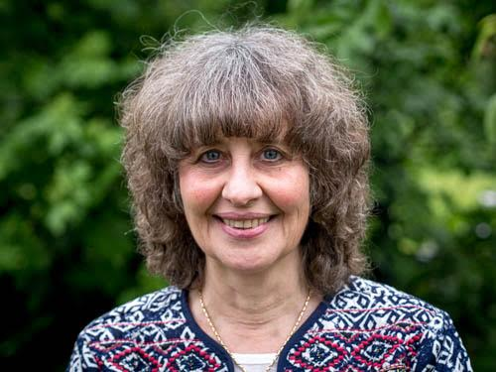
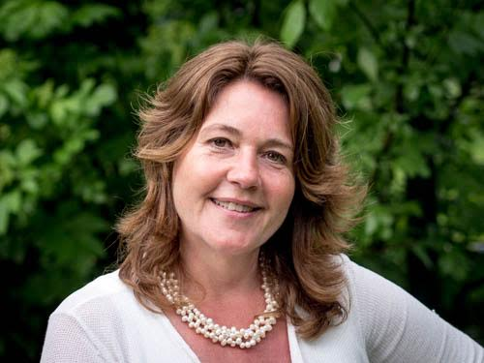
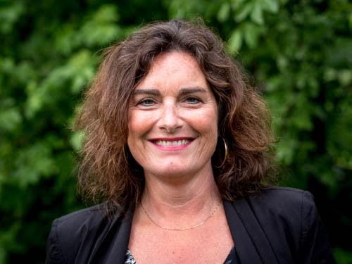

v.l.n.r. : mr. Joyce Korver, mr. Marieke de Mare en mr. Mieke Maatman

